2026年7大浏览器自动化工具盘点：原理、适用场景及使用详解
浏览器自动化正在成为开发者、运营人员和企业效率工具栈的核心组件。无论是跑自动化测试、做数据采集，还是搭建 AI Agent，选对工具往往决定了项目能不能跑起来。本文系统梳理 2026 年主流的七款浏览器自动化工具，帮你快速找到适合自己场景的那一款。
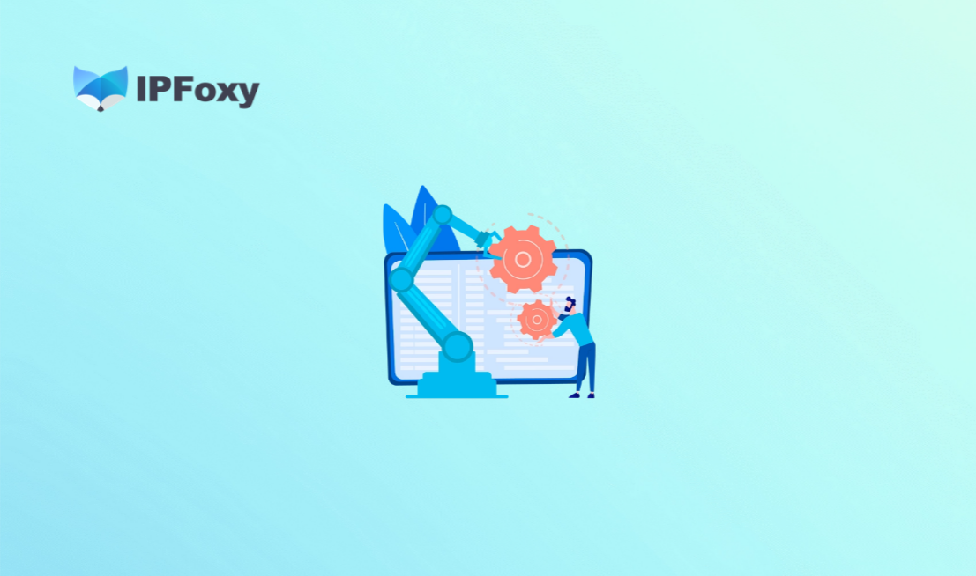

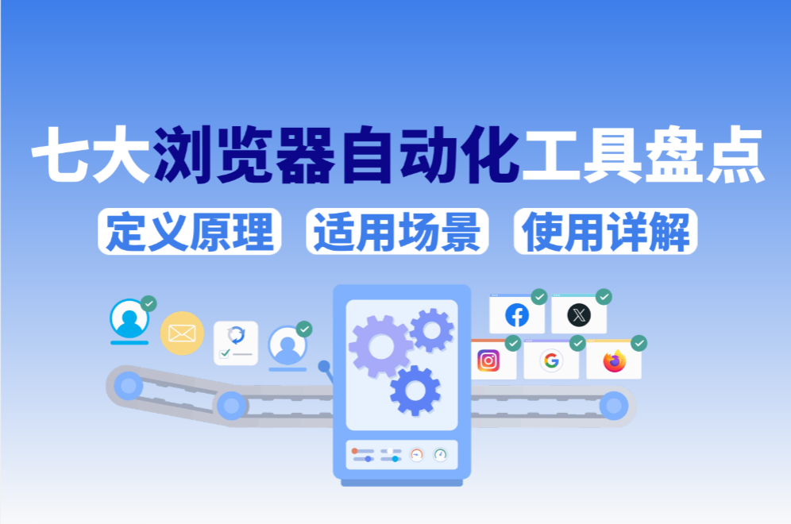

一、什么是浏览器自动化？
浏览器自动化，简单说就是用程序代替人来操控浏览器，打开网页、点击按钮、填写表单等操作全部由代码自动完成。从技术层面看，目前主流的实现方式是WebDriver 协议或Chrome DevTools Protocol（CDP）。
近两年随着大语言模型的普及，出现了AI Agent 驱动。工具不再依赖硬编码的 CSS 选择器，而是让 LLM "看懂"页面后自主决定下一步操作，极大降低了脚本维护成本。
如今，浏览器自动化的应用范围已经远超最初的"测试"定位，主要场景包括：
- 自动化测试
- 网页抓取与数据采集
- AI Agen
- 电商运营
- 社媒矩阵
- RPA 办公自动化
- SEO 监控
- 广告投放自动化
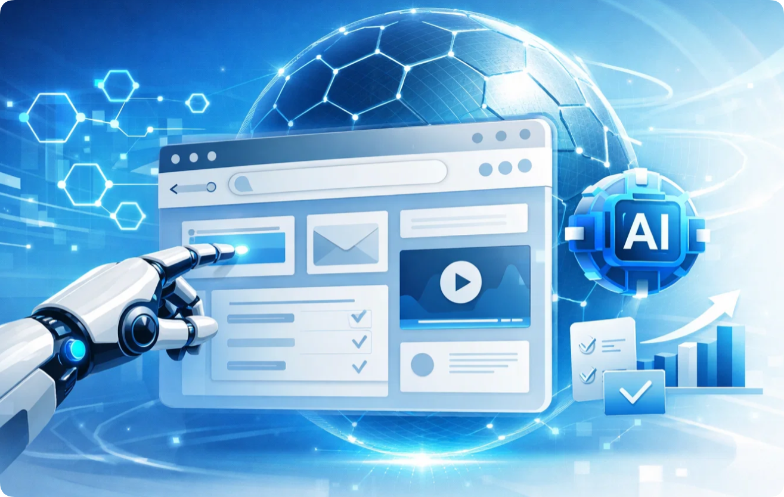

二、2026年7大浏览器自动化工具盘点
2026 年的主流工具大致可以分为四类：现代浏览器自动化框架、传统测试框架、AI Agent 型浏览器工具、低代码/企业级 RPA。下面按工具逐一拆解。

1. Playwright
Playwright支持 Chromium、Firefox、WebKit三大引擎，这在同类工具中极为少见。
核心优势：
- 自动等待元素可交互后再执行操作
- 可以拦截、修改、Mock 任意网络请求
- 内置 Sharding 和并行执行
- 自带可视化调试工具（Trace Viewer）
推荐场景：前端自动化测试、需要跨浏览器验证的爬虫项目、对稳定性要求较高的自动化流水线。

2. Puppeteer
Puppeteer与 Chrome 的集成深度极高，启动速度快，对无头模式支持出色。
核心优势：
- 安装配置简单，开箱即用
- 支持截图、PDF 生成、性能追踪等高频需求
- 对 SPA（单页应用）和动态渲染页面处理能力强
- 与 Chrome 版本同步更新
推荐场景：以 Chrome 为目标的爬虫任务、截图/PDF 生成服务、前端性能监控。

3. Selenium
它支持几乎所有主流浏览器，语言绑定覆盖面最广，社区积累的解决方案极为丰富。
核心优势：
- 跨语言、跨浏览器支持最完整；
- 社区生态成熟，遇到问题基本能搜到答案；
- 兼容各类 CI/CD 工具链。
推荐场景：多语言团队的跨浏览器测试、需要维护老旧自动化脚本的项目、Java 技术栈的企业项目。

4. Cypress
Cypress拥有极佳的调试体验，时间旅行式的快照回放让定位 Bug 变得非常直观。
核心优势：
- 实时重载、自动等待，测试体验丝滑；
- 内置 Dashboard 提供测试录像和并行运行；
- 对 React、Vue 等现代前端框架的组件测试支持出色。
推荐场景：前端研发团队的 UI 回归测试、组件测试、Web 应用 E2E 测试。

5. Browser Use
Browser Use用极简的方式让任何 LLM 成为一个可以操控浏览器的 Agent。你只需用自然语言描述目标，它会自主完成导航、点击、填写、提取等所有步骤。
核心优势：
- 给定目标后，Agent完全自主规划每一步操作；
- 支持多标签并行、记忆跨页传递；
- 兼容 本地 Ollama 模型及OpenAI等主流模型；
- 支持视觉和 DOM 两种感知模式。
推荐场景：AI Agent 开发、需要跨多个网站自动完成任务的场景、快速原型验证。

6. Stagehand
Stagehand 定位于"可预测的 AI 自动化"，它不像 Browser Use 那样全权交给 AI，而是提供核心原语，让开发者精确控制哪些步骤用 AI，哪些步骤用确定性代码。
核心优势：
- AI 与代码可混合控制
- 支持结构化数据提取
- 网站 DOM 结构变化时脚本无需手动修复选择器
- 已执行过的操作具备缓存机制
- 兼容主流模型，切换模型无需改业务代码
推荐场景：生产级 AI 自动化工作流、需要 AI 灵活性但又要保留代码确定性的项目、对数据提取格式有强类型要求的 AI 爬虫任务。

7. UiPath
UiPath采用可视化拖拽式编排，无需深厚编程基础即可构建复杂的自动化流程。它不仅能操控浏览器，还能集成桌面应用、SAP、Excel 等多种系统。
核心优势：
- 低代码/无代码设计器，业务人员也能上手；
- 完整的企业级治理能力：角色权限、流程版本管理、集中监控；
- 内置 AI 能力，增强自动化适应性。
推荐场景：无技术背景的团队实现办公自动化、企业级 ERP/OA 系统的批量操作、需要集中管理大量机器人任务的组织。

三、浏览器自动化：4个提高任务成功率的策略
浏览器自动化失败不一定是工具的问题。工具选好只是第一步，真正在生产环境稳定跑起来，还需要对抗来自目标网站的各类反爬机制。以下是几个关键维度。

1.让脚本行为更像人
现代反爬系统不只检测 User-Agent，它们会分析鼠标轨迹、点击节奏、滚动速度、键盘输入间隔等行为特征。裸跑自动化脚本往往一眼就被识别。
建议的改进方向：
- 随机化操作间隔，在每次点击、填写之间加入随机延迟
- 模拟人类鼠标轨迹，使用贝塞尔曲线模拟鼠标移动路径
- 随机化请求头，轮换 User-Agent、Accept-Language 等 HTTP 头部信息
- 控制并发节奏，大规模采集任务不要短时间频繁请求

2. 处理无界面浏览器检测
Headless 模式（无界面浏览器）是浏览器自动化的标配，但它有一系列可被检测的特征：navigator.webdriver 属性为 true、缺少 GPU 信息等。
主要应对方式：
- 使用 playwright-extra 配合 stealth 插件，自动抹除常见的自动化特征
- 指定真实的视口尺寸和设备参数，避免默认参数暴露机器特征
- 某些高防站点可以考虑带界面（headed）模式运行，彻底绕过无头检测
- 优先使用正式发布的浏览器版本，减少指纹差异

3. 使用真实住宅IP代理服务
IP 是反爬系统最容易识别的维度之一。数据中心IP、短时间高频请求、同一IP切换大量账号，都会触发封禁或验证。
对于需要跑大规模浏览器自动化任务的团队，干净稳定的代理池是绕不过去的基础设施，建议依据真实住宅 IP、低复用率、地理位置可控、连接稳定几个标准进行选择。例如，IPFoxy全球代理提供的高纯净度真实住宅IP就具备可拓展的IP轮换能力，支持200+城市级定位，提供IP轮换与协议轮换功能，适用电商选品监控、广告投放验证等对IP质量要求高的场景，能够大幅降低账号关联和封禁风险。

4. 保持环境一致性
浏览器指纹涵盖 Canvas、字体列表、屏幕参数等数十个维度，检测系统会交叉验证这些特征是否"自洽"。
建议改进方向：
- 使用专为自动化设计的浏览器环境，内置一致的指纹配置，并且配合使用独立IP
- 如果自建环境，确保 OS、GPU 驱动等参数配套一致
- 避免在同一浏览器 Profile 内频繁切换IP

四、FAQ

Q1：AI Agent 和浏览器自动化是什么关系？
浏览器自动化是 AI Agent 的基础能力之一。传统浏览器自动化依赖预先编写的确定性脚本；AI Agent 则在此基础上引入了 LLM 的理解和推理能力，能够应对页面变化、自主规划多步操作，更接近"有判断力的机器人"。

Q2：自动化测试和爬虫有什么区别？
自动化测试的目标是验证自己产品的功能是否符合预期，通常在受控环境中运行，关注的是断言和报告。爬虫的目标是从第三方网站提取数据，面对的是外部系统，需要应对反爬、IP 封禁等挑战。

Q3：浏览器自动化会被网站检测吗？
会，而且检测能力越来越强。现代反爬系统会从行为特征、浏览器指纹、IP 信誉、请求模式等多个维度综合判断，单靠修改 User-Agent 早已不够。

五、总结
工具只是起点，真正决定浏览器自动化项目能否稳定运行的，是整体方案的设计——包括反检测策略、IP 管理、账号隔离等工程实践。先把场景想清楚，再选工具，才是正确的打开方式。

